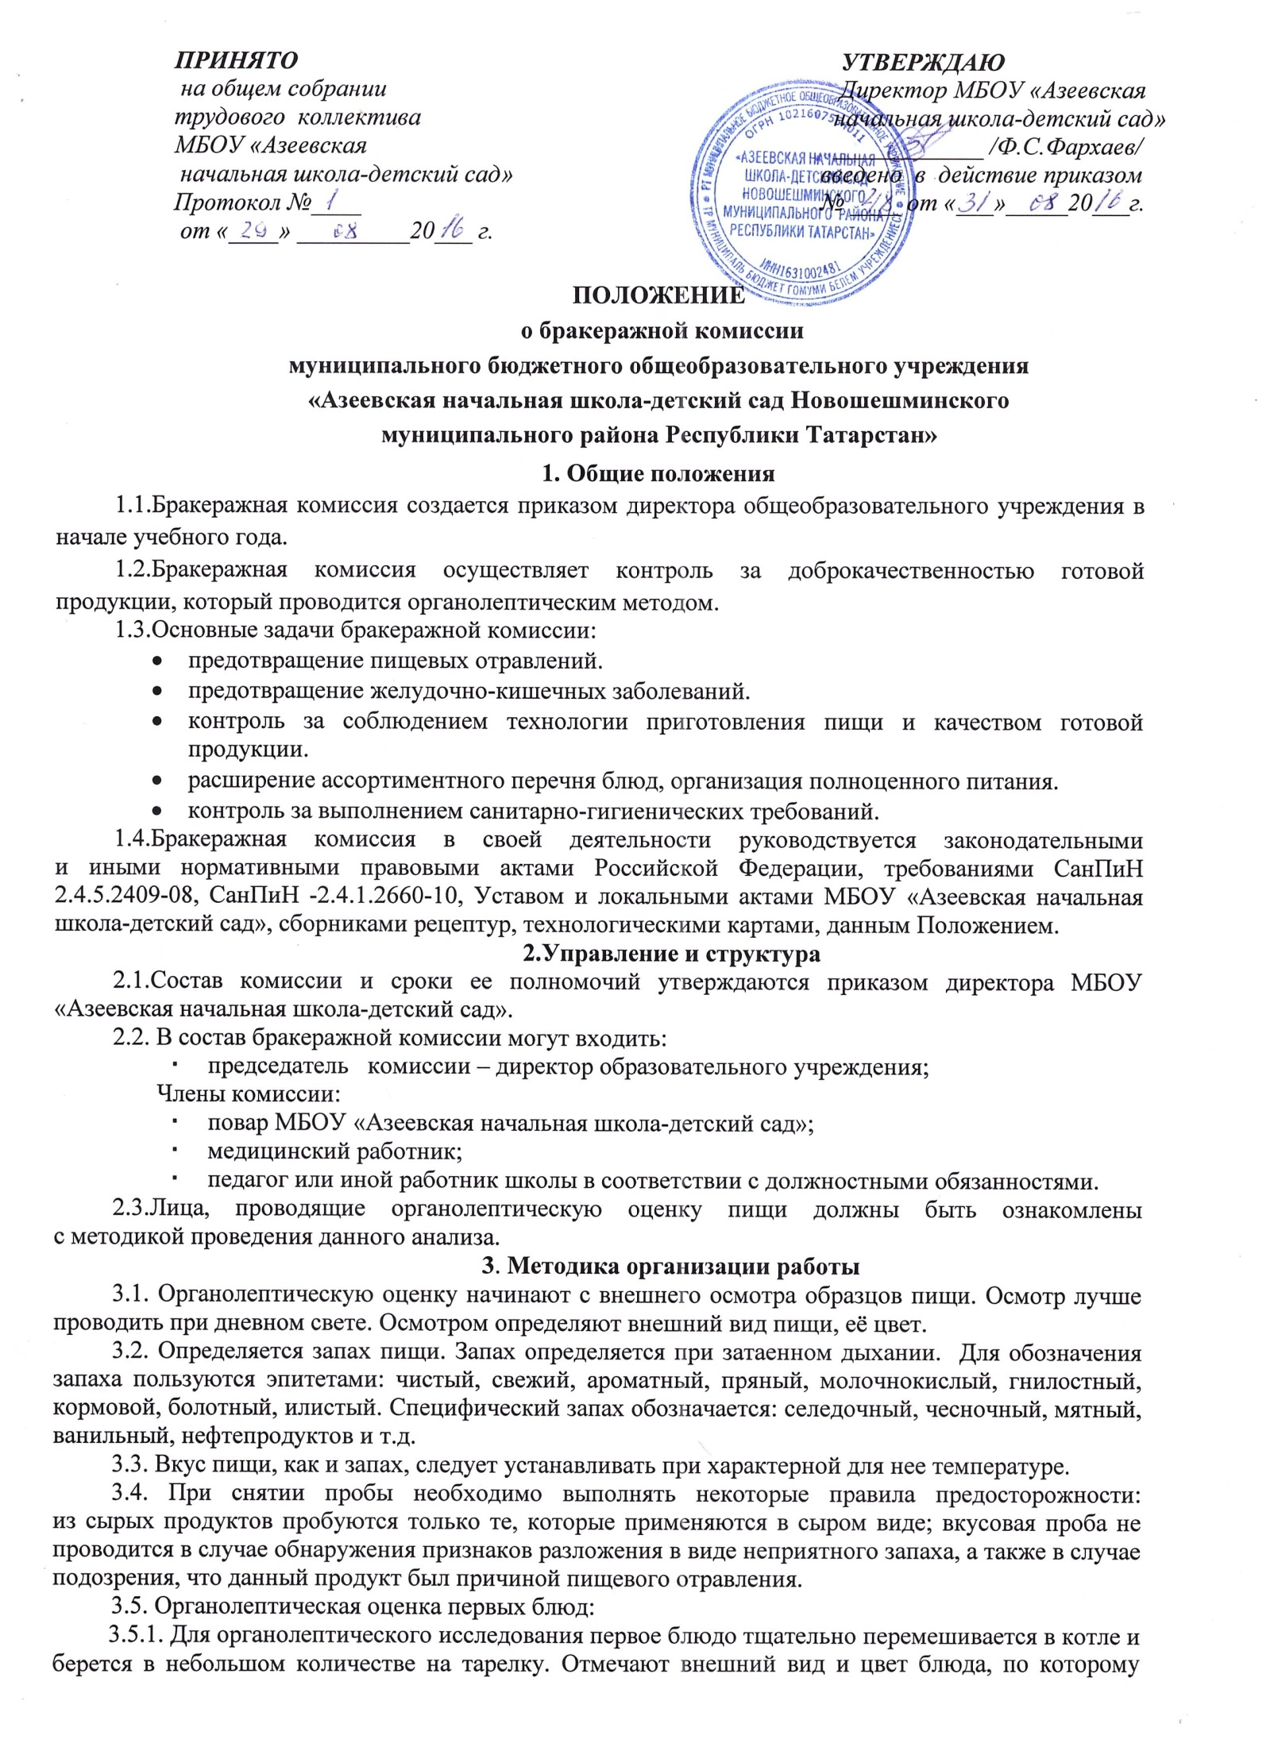
можно судить о соблюдении технологии его приготовления. Следует обращать внимание на качество обработки сырья: тщательность очистки овощей, наличие посторонних примесей и загрязненности.
3.5.2. При оценке внешнего вида супов и борщей проверяют форму нарезки овощей и других компонентов, сохранение ее в процессе варки (не должно быть помятых, утративших форму, и сильно разваренных овощей и других продуктов).
3.5.3. При органолептической оценке обращают внимание на прозрачность супов и бульонов, особенно изготавливаемых из мяса и рыбы. Недоброкачественное мясо и рыба дают мутные бульоны, капли жира имеют мелкодисперсный вид и на поверхности не образуют жирных янтарных пленок.
3.5.4. При проверке пюреобразных супов пробу сливают тонкой струйкой из ложки в тарелку, отмечая густоту, однородность консистенции, наличие непротертых частиц. Суп-пюре должен быть однородным по всей массе, без отслаивания жидкости на его поверхности.
3.5.5. При определении вкуса и запаха отмечают, обладает ли блюдо присущим ему вкусом, нет ли постороннего привкуса и запаха, наличия горечи, несвойственной свежеприготовленному блюду кислотности, недосоленности, пересола. У заправочных и прозрачных супов вначале пробуют жидкую часть, обращая внимание на аромат и вкус. Если первое блюдо заправляется сметаной, то вначале его пробуют без сметаны.
3.5.6. Не разрешаются блюда с привкусом сырой и подгорелой муки, с недоваренными или сильно переваренными продуктами, комками заварившейся муки, резкой кислотностью, пересолом др.
3.6. Органолепртическая оценка вторых блюд:
3.6.1. В блюдах, отпускаемых с гарниром и соусом, все составные части оцениваются отдельно. Оценка соусных блюд (гуляш, рагу) дается общая.
3.6.2. Мясо птицы должно быть мягким, сочным и легко отделяться от костей.
3.6.3. При наличии крупяных, мучных или овощных гарниров проверяют также их консистенцию. В рассыпчатых кашах хорошо набухшие зерна должны отделяться друг от друга. Распределяя кашу тонким слоем на тарелке, проверяют присутствие в ней необрушенных зерен, посторонних примесей, комков. При оценке консистенции каши ее сравнивают с запланированной по меню, что позволяет выявить недовложение.
3.6.4. Макаронные изделия, если они сварены правильно, должны быть мягкими и легко отделяться друг от друга, не склеиваясь, свисать с ребра вилки или ложки. Биточки и котлеты из круп должны сохранять форму после жарки.
3.6.5. При оценке овощных гарниров обращают внимание на качество очистки овощей и картофеля, на консистенцию блюд, их внешний вид, цвет. Так, если картофельное пюре разжижено и имеет синеватый оттенок, следует поинтересоваться качеством исходного картофеля, процентом отхода, закладкой и выходом, обратить внимание на наличие в рецептуре молока и жира. При подозрении на несоответствие рецептуре – блюдо направляется на анализ в лабораторию.
3.6.6. Консистенцию соусов определяют, сливая их тонкой струйкой из ложки в тарелку. Если в состав соуса входят пассированные коренья, лук, их отделяют и проверяют состав, форму нарезки, консистенцию. Обязательно обращают внимание на цвет соуса. Если в него входят томат и жир или сметана, то соус должен быть приятного янтарного цвета. Плохо приготовленный соус имеет горьковато-неприятный вкус. Блюдо, политое таким соусом, не вызывает аппетита, снижает вкусовые достоинства пищи, а следовательно ее усвоение.
3.6.7. При определении вкуса и запаха блюд обращают внимание на наличие специфических запахов. Особенно это важно для рыбы, которая легко приобретает посторонние запахи из окружающей среды. Вареная рыба должна иметь вкус, характерный для данного ее вида с хорошо выраженным привкусом овощей и пряностей, а жареная – приятный слегка заметный привкус свежего жира, на котором ее жарили. Она должна быть мягкой, сочной, не крошащейся сохраняющей форму нарезки.
3.7. Критерии оценки качества блюд:
3.7.1.«Отлично» - блюдо приготовлено в соответствии с технологией.
3.7.2.«Хорошо» - незначительные изменения в технологии приготовления блюда, которые не привели к изменению вкуса и которые можно исправить.
3.7.3.«Удовлетворительно» - изменения в технологии приготовления привели к изменению вкуса и качества, которые можно исправить.
3.7.4.«Неудовлетворительно» - изменения в технологии приготовления блюда невозможно исправить. К раздаче не допускается, требуется замена блюда.
3.8. Оценка «Проба снята. Выдача разрешена» дается в том случае, если не была нарушена технология приготовления пищи, а внешний вид блюда соответствует требованиям. Оценка «Пища к раздаче не допущена» дается в том случае, если при приготовлении пищи нарушалась технология приготовления пищи, что повлекло за собой ухудшение вкусовых качеств и внешнего вида. Такое блюдо снимается с реализации, а материальный ущерб возмещает ответственный за приготовление данного блюда.
3.9. Выдача готовой продукции проводится только после снятия пробы и записи в бракеражном журнале результатов оценки готовых блюд и разрешения их к выдаче. При этом в журнале необходимо отмечать результат пробы каждого блюда, а не рациона в целом, обращая внимание на такие показатели, как внешний вид, цвет, запах, консистенция, жесткость, сочность и др.
4. Деятельность комиссии
4.1. Члены бракеражной комиссии выполняют следующие обязанности:
4.1.1. контролируют соблюдение санитарно-гигиенических норм при транспортировке, доставке и разгрузке продуктов питания;
4.1.2.проверяют складские и другие помещения на пригодность для хранения продуктов питания, а также условия хранения продуктов;
4.1.3.контролируют организацию работы на пищеблоке;
4.1.4.следят за соблюдением правил личной гигиены работниками пищеблока;
4.1.5.осуществляют контроль сроков реализации продуктов питания и качества приготовления пищи;
4.1.6.следят за правильностью составления меню;
4.1.7.присутствуют при закладке основных продуктов, проверяют выход блюд;
4.1.8.осуществляют контроль соответствия пищи физиологическим потребностям воспитанников в основных пищевых веществах;
4.1.9.проводят органолептическую оценку готовой пищи; проверяют соответствие объемов приготовленного питания объему разовых порций и количеству детей.
4.2. Члены бракеражной комиссии имеют право:
4.2.1. в случае выявления каких-либо нарушений, приостановить выдачу готовой пищи до принятия необходимых мер по устранению замечаний;
4.2.2. в любое время проверять санитарное состояние пищеблока;
4.2.3. контролировать наличие маркировки на поступаемых продуктах;
4.2.4. проверять выход продукции;
4.2.5. контролировать наличие суточной пробы;
4.2.6. проверять соответствие процесса приготовления пищи технологическим картам;
4.2.7. проверять качество поступающей продукции;
4.2.8. контролировать разнообразие и соблюдение двухнедельного меню;
4.2.9. проверять соблюдение правил хранения продуктов питания;
4.2.10. вносить на рассмотрение администрации предложения по улучшению качества питания и повышению культуры обслуживания.
5. Документация бракеражной комиссии
5.1. Результаты текущих проверок бракеражной комиссии отражаются в журналах: бракеража поступающего продовольственного сырья и пищевых продуктов, бракеража готовой кулинарной продукции и др.
5.2. Информация о выявленных членами бракеражной комиссии нарушениях фиксируется в актах проверок.
6. Заключительные положения
6.1. Члены бракеражной комиссии работают на добровольной основе.
6.2. Администрация МБОУ «Азеевская начальная школа – детский сад» обязана содействовать деятельности бракеражной комиссии и принимать меры к устранению нарушений и замечаний, выявленных ее членами.

План мероприятий бракеражной комиссии
МБОУ «Азеевская начальная школа – детский сад»
на 2016-2017 учебный год

№п.п. | Наименование мероприятий | Сроки исполнения | Ответственные
1. | Соблюдение сроков реализации продуктов питания и продовольственного сырья,  - наличие медицинских книжек у экспедиторов; санитарный паспорт на перевозку;  - наличие накладных;  Проверка сертификатов качества на продукты, журнал скоропортящихся продуктов | по графику поступления продуктов | медицинская сестра  член бракеражной комиссии
2. | Санитарно-эпидемиологический контроль организации работы пищеблоков (спецодежда, индивидуальные полотенца, маркировка посуды, ведение журнала здоровья работников пищеблока и т.д.). Санитарно –гигиеническое состояние пищеблока и вспомогательных помещений.  Обеспечение пищеблока моющими, дезинфицирующими средствами, наличие сертификатов их качества. | постоянно | медицинская сестра  член бракеражной комиссии
3 | Бракераж готовой продукции:  - снятие проб готовой продукции;  - выход готовой продукции (норма/фактический вес);  -заполнение Журнала бракеража готовой продукции;  - составление актов в случае нарушений технологии приготовления блюд;  - витаминизация блюд:  - присутствие при закладке | Ежедневно,  за 30 минут до выдачи еды  1 раз в месяц | Члены бракеражной комиссии
4. | Культура питания учащихся.  Контроль организации приема пищи, соблюдение графика выдачи пищи, выполнение учащимися санитарно-гигиенических требований. | постоянно | члены бракеражной комиссии
5. | Контроль работы технологического оборудования, наличия посуды, кухонного инвентаря. | постоянно | члены бракеражной комиссии
6. | Контроль прохождения медицинского осмотра работниками столовой (анализ состояния медицинских книжек). | 1 раз в полугодие | медицинская сестра
7. | Контроль наличия суточных проб | ежедневно | медицинская сестра  .
8. | Ведение документации по питанию детей.  Приказы:  - «О создании бракеражной комиссии», «О назначении ответственных лиц за организацию питания»;  - «О распределении обязанностей между членами бракеражной комиссии»;  - «О назначении ответственного лица за организацией питания учащихся в общеобразовательном учреждении». | 2016-2017 уч.г. | председатель бракеражной комиссии
9. | Мероприятия по охвату бесплатным горячим питанием учащихся льготных категорий.  Мероприятия по охвату платным горячим питанием учащихся 1-4 классов:  - разъяснительная работа среди родителей учащихся в рамках родительских собраний, лекториев. | до 10.09.16  до 10.01.17  По плану родительского лектория | Члены бракеражной комиссии  Председатель бракеражной комиссии
10. | Организация мероприятий, направленных на предупреждение инфекционных заболеваний, кишечных отравлений:  - оформление стенда «Азбука здорового питания»;  - рейды «Чистые руки». | 1 раз в полугодие  1 раз в неделю | Члены бракеражной комиссии, медицинская сестра

Председатель бракеражной комиссии:____________________________

